**Instrukcja obsługi programu sterującego systemem wentylacji i klimatyzacji**

**Obiekt Wolica.**

**Szafa automatyki RW2.**

Wykonał: mgr inż. Jacek Budzisz

Data: 05.11.2011

Spis treści

Funkcje przycisków i opis wyświetlacza 2

Ustawianie zadanej temperatury i wilgotności powietrza oraz trybu pracy (manualny/czasowy) 3

Obsługa Menu głównego 5

Wybór statusu układu – Normalny/Oszczędny/Wyłączony 7

Obsługa programów czasowych 8

Obsługa alarmów 10

# Funkcje przycisków i opis wyświetlacza

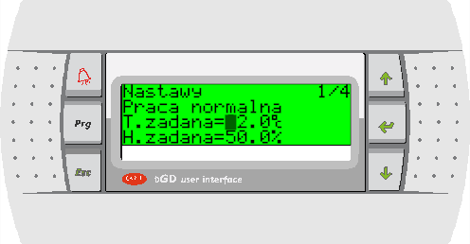

8

5

6

4

7

3

2

1

[1] – przycisk [**ALARM]** - przeglądanie stanów alarmowych centrali wentylacyjnej

[2] – przycisk **[PRG]** - przejście do menu programowania i zmiany nastaw centrali wentylacyjnej

[3] – przycisk **[ESC]** - przejście o jeden poziom wyżej w menu programu

[4] – przycisk **[UP]** - przejście do poprzednich masek w menu, zwiększanie wartości zadanych (np. temperatury)

[5] – przycisk **[DOWN]** - przejście do następnych masek w menu, zmniejszanie wartości zadanych

[6] – przycisk **[ENTER]** - zatwierdzanie wprowadzonych wartości i nastaw, zmiana położenia kursora (przechodzenie do kolejnych pól edycyjnych)

[7] – kursor - migające, czarne pole o wielkości jednego znaku, określa która pozycja na wyświetlaczu może być zmieniana za pomocą przycisków [UP] i [DOWN]; jeśli znajduje się w lewym górnym rogu umożliwia przechodzenie do następnych masek przyciskami [UP], [DOWN]

[8] – maska - zawartość wyświetlacza

# Ustawianie zadanej temperatury i wilgotności powietrza oraz trybu pracy (manualny/czasowy)

* **Krok 1:**

Przejście do menu programowania - naciśnij przycisk [PRG], na ekranie pojawi się maska pokazana poniżej:

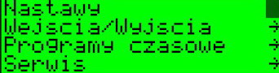

* + Informacje dodatkowe:

Nastawy – wartości zadane dotyczące pracy układu dostępne dla użytkownika

Wejścia/Wyjścia – podgląd stanu wszystkich wejść i wyjść sterownika

Programy czasowe – zmiana nastaw zegara i czasów pracy układu na danym biegu

Serwis – wejście w menu serwisu

* **Krok 2:**

Przejście do menu „Nastawy” – migający kursor powinien znajdować się na końcu pierwszego wiersza (jeśli tak nie jest to użyj przycisków [UP], [DOWN] aby ustawić go na wskazanej pozycji), następnie naciśnij przycisk [ENTER], na ekranie pojawi się maska pokazana poniżej:



Za pomocą przycisków [UP], [DOWN] wprowadź hasło (domyślne: 1234) i zatwierdź przyciskiem [ENTER], na wyświetlaczu pojawi się maska przedstawiona poniżej:

* + Informacja dodatkowa: jeśli hasło nie jest wymagane powyższa maska nie pojawi się i program przejdzie od razu do poniższej maski
* **Krok 3:**

Układ N1 - Zmiana temperatury zadanej praca normalna– naciśnij przycisk [ENTER] jeden raz, tak aby migający kursor znalazł się na wartości określającej temperaturę, następnie przyciskami [UP], [DOWN] ustaw żądaną wartość i zatwierdź przyciskiem [ENTER].

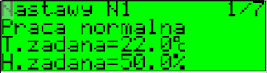

* + Informacje dodatkowe:

Wartość zadaną temperatury można ustawić w zakresie 15 – 35˚C

* **Krok 4:**

Układ N1 - Zmiana zadanej wilgotności powietrza wewnętrznego – przyciskiem [ENTER] ustaw migający kursor na wartości określającej wilgotność **H. zadana**, następnie przyciskami [UP], [DOWN] ustaw żądaną wartość i zatwierdź przyciskiem [ENTER].

* + Informacje dodatkowe:

Wartość zadaną wilgotności można ustawić w zakresie 30 – 60%. Z uwagi na oszczędność energii zaleca się wartość minimalną.

* **Krok 5:**

Układ N1 - Zmiana temperatury zadanej praca oszczędna– naciśnij przycisk [ENTER] jeden raz, tak aby migający kursor znalazł się na wartości określającej temperaturę, następnie przyciskami [UP], [DOWN] ustaw żądaną wartość i zatwierdź przyciskiem [ENTER].

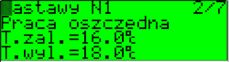

* + Informacje dodatkowe:

Wartość zadaną temperatury można ustawić w zakresie 5 – 30˚C. Praca oszczędna polega na histerezowej regulacji temperatury wewnątrz pomieszczenia całym układem wentylacyjnym przy wysterowanych maksymalnie urządzeniach wykonawczych.

* **Krok 6:**

Układ N1 - Zmiana trybu pracy układu - naciśnij przycisk [ENTER] jeden lub kilka razy, tak aby migający kursor znalazł się w lewym, górnym rogu wyświetlacza.

Następnie przyciskiem [DOWN] przejdź do maski przedstawionej poniżej:

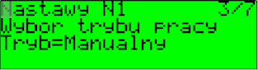

Następnie naciśnij przycisk [ENTER] aby migający kursor znalazł się na polu określającym tryb pracy: „Manualny”/”Czasowy”, następnie przyciskami [UP], [DOWN] ustaw żądany tryb i zatwierdź przyciskiem [ENTER].

* + Informacje dodatkowe:

Tryb „Manualny” umożliwia ręczny wybór biegu (rodzaju) pracy normalnego lub oszczędnego (patrz punkt 4)

Tryb „Czasowy” przełącza układ na sterowanie automatyczne, przykład: od poniedziałku do piątku, w godz. od 8:00 do 16:00 układ pracuje na biegu normalnym, od godz. 16:00 do 8:00 oraz w soboty i niedziele układ pracuje na biegu oszczędnym.

Czasy przełączeń programuje się w menu „Programy czasowe” (patrz punkt 5).

* **Krok 7:**

Układ N2 - Zmiana temperatury zadanej– naciśnij przycisk [ENTER] jeden raz, tak aby migający kursor znalazł się na wartości określającej temperaturę, następnie przyciskami [UP], [DOWN] ustaw żądaną wartość i zatwierdź przyciskiem [ENTER].

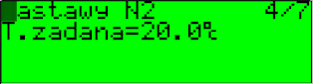

* + Informacje dodatkowe:

Wartość zadaną temperatury można ustawić w zakresie 15 – 35˚C

* **Krok 8:**

Układ N3 - Zmiana temperatury zadanej– naciśnij przycisk [ENTER] jeden raz, tak aby migający kursor znalazł się na wartości określającej temperaturę, następnie przyciskami [UP], [DOWN] ustaw żądaną wartość i zatwierdź przyciskiem [ENTER].

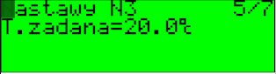

* + Informacje dodatkowe:

Wartość zadaną temperatury można ustawić w zakresie 15 – 35˚C

* **Krok 9:**

Układ N3 - Zmiana trybu pracy układu - naciśnij przycisk [ENTER] jeden lub kilka razy, tak aby migający kursor znalazł się w lewym, górnym rogu wyświetlacza.

Następnie przyciskiem [DOWN] przejdź do maski przedstawionej poniżej:

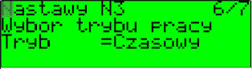

Następnie naciśnij przycisk [ENTER] aby migający kursor znalazł się na polu określającym tryb pracy: „Manualny”/”Czasowy”, następnie przyciskami [UP], [DOWN] ustaw żądany tryb i zatwierdź przyciskiem [ENTER].

* + Informacje dodatkowe:

Tryb „Manualny” umożliwia ręczny wybór biegu (rodzaju) pracy normalnego lub oszczędnego (patrz punkt 4)

Tryb „Czasowy” przełącza układ na sterowanie automatyczne, przykład: od poniedziałku do piątku, w godz. od 8:00 do 16:00 układ pracuje na biegu normalnym, od godz. 16:00 do 8:00 oraz w soboty i niedziele układ pracuje na biegu oszczędnym.

Czasy przełączeń programuje się w menu „Programy czasowe” (patrz punkt 5).

* **Krok 10:**

Zmiana hasła dostępu do menu „Nastawy” - naciśnij przycisk [ENTER] jeden lub kilka razy, tak aby migający kursor znalazł się w lewym, górnym rogu wyświetlacza.

Następnie przyciskiem [DOWN] przejdź do trzeciej maski zawierającej ustawienia hasła użytkownika według poniższego rysunku:

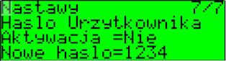

* + Informacje dodatkowe:

Trzecia maska służy do zmiany i aktywacji hasła użytkownika uniemożliwiającego swobodny dostęp do menu „Nastawy”.

* **Krok 11:**

Wyjdź do menu głównego wciskając przycisk [ESC]**.**

# Obsługa Menu głównego

* Menu główne przewija się przyciskami [UP] oraz [DOWN]

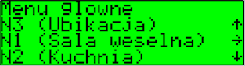

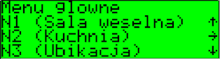

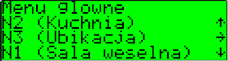

* Menu główne ma na celu przekazanie podstawowych informacji na temat działania systemu wentylacji i klimatyzacji oraz zmianę trybu pracy układu (normalny/oszczędny). Jest on przeznaczony dla wszystkich użytkowników systemu. Zmiana nastaw jest możliwa tylko w przypadku przejścia do poziomu rozszerzonego.
* Nawigacja po menu głównym odbywa się za pomocą przycisków [UP], [DOWN] i [ENTER].

W celu przejścia do menu głównego z dowolnego miejsca w programie należy kilkakrotnie użyć przycisku [ESC] tak aby otrzymać na ekranie maskę przedstawioną poniżej:

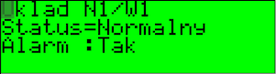

Gdy kursor znajduje się w lewym, górnym rogu wyświetlacza przyciskami [UP] i [DOWN] można wyświetlić pozostałe maski informacyjne zgodnie z poniższym schematem:

# Wybór statusu układu – Normalny/Oszczędny/Wyłączony

Uwaga: wybór statusu jest możliwy tylko wtedy gdy w menu „Nastawy” został ustawiony tryb MANUALNY (patrz punkt 2)

Tryb normalny – jest to tryb w jakim powinna pracować centrala podczas codziennej eksploatacji.

Tryb oszczędny – jest stosowany do podtrzymania pracy centrali. W tym trybie obroty wentylatorów nawiewu i wyciągu są zmniejszone, nie działa funkcja chłodzenia, regulacja temperatury służy do podtrzymania minimalnej temperatury wewnętrznej

* **Krok 1:**

Przejdź do menu głównego (patrz punkt 3).

* **Krok 2:**



Będąc w masce przedstawionej na powyższym rysunku naciśnij przycisk [ENTER] aby ustawić kursor na pozycji wyboru trybu pracy, przyciskiem [UP] lub [DOWN] ustaw tryb „Normalny” lub „Oszczędny”, następnie zatwierdź wybór przyciskiem [ENTER].

# Obsługa programów czasowych

Programy czasowe są aktywne w trybie pracy „Czasowym” (patrz punkt 2, krok 4). **Nastawy czasowe w szafie automatyki RW2 dotyczą tylko układu N3 obsługującego ubikacje.** Pozwalają na skonfigurowanie pracy układu w zależności od aktualnej godziny oraz dnia tygodnia.

Oznaczenia użyte w programie: „1bieg” – tryb oszczędny

„2bieg” – tryb normalny

* **Krok 1:**

Przejście do menu programowania - naciśnij przycisk [PRG], na ekranie pojawi się maska pokazana poniżej:



* **Krok 2:**

Przejście do menu „Programy czasowe” – użyj przycisków [UP], [DOWN] aby ustawić kursor na końcu trzeciego wiersza, następnie naciśnij przycisk [ENTER], na ekranie pojawi się maska pokazana poniżej (przedstawia aktualną datę , godzinę oraz dzień tygodnia):



* **Krok 3:**

Używając przycisku [DOWN] przejdź do kolejnej maski:



Powyższa maska służy do zmiany aktualnej godziny i daty – użyj przycisku [ENTER] do ustawienia kursora na kolejnych polach edycyjnych oraz przycisków [UP] i [DOWN] do zmiany wartości.

W celu przejścia do kolejnej maski ustaw kursor w lewym, górnym rogu wyświetlacza i naciśnij przycisk [DOWN].

* **Krok 4:**

Aktywacja pracy układu na 1 i 2 biegu w danym dniu tygodnia – użyj przycisku [ENTER] do ustawienia kursora na kolejnych polach edycyjnych, a następnie przycisku [UP] lub [DOWN] do wybrania opcji „T” lub „N”:



„N” – brak pracy

„T” – praca

Kolejna maska daje możliwość aktywacji pracy w kolejnych dniach tygodnia:



* **Krok 5:**

Określenie czasu załączenia oraz wyłączenia układu naodpowiednim biegu w danym dniu tygodnia:



czas.zal. - czas załączenia układy na danym biegu w odpowiednim dniu tygodnia

czas.wyl. - czas wyłączenia układu na danym biegu w odpowiednim dniu tygodnia

Uwaga: przypadku , gdy zgodnie z programami czasowymi układ ma pracować jednocześnie na biegu 1 i 2 to układ będzie pracował na biegu 2 , gdyż ma on wyższy priorytet.

* **Krok 5:**

Wykonanie ustawień dla następnych dni tygodnia - kolejne maski pozwalają na określenie czasów załączania i wyłączania pracy układu na danym biegu w każdym dniu tygodnia.

# Obsługa alarmów

Alarmy występujące w układzie można podzielić na dwie kategorie: alarmy krytyczne oraz alarmy ostrzegawcze. Alarmy krytyczne to takie których wystąpienie powoduje natychmiastowe wyłączenie się układu. Przykładem takiego alarmu jest ryzyko zamrożenia nagrzewnicy wodnej. Alarmy ostrzegawcze występują podczas normalnej pracy układu. Przykładem może być ostrzeżenie o brudnych filtrach.

* Wystąpienie alarmu powoduje podświetlenie na czerwono przycisku [ALARM] przy wyświetlaczu. Pewne alarmy są również sygnalizowane przez diody LED umieszczone na drzwiach centrali. Alarmy krytyczne dodatkowo są sygnalizowane na masce menu głównego:



* Jeżeli w układzie nie występują aktywne alarmu to zostanie wyświetlona maska pokazana na rysunku poniżej:

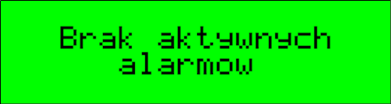

* 1. **Kasowanie alarmów**
* **Przycisk [ALARM]**

Jeśli w układzie występuje alarm (lub alarmy), to po naciśnięciu przycisku [ALARM] na wyświetlaczu pojawi się informacja o danym alarmie , przykładowa maska jest pokazana na poniższym rysunku:

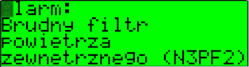

Następnie przyciskiem [DOWN] należy przejść do kolejnej maski, jeśli w układzie występuje więcej niż jeden alarm na wyświetlaczu pojawi się kolejna maska z informacją o alarmie.

Po przewinięciu przyciskiem [DOWN] wszystkich masek informujących o alarmach na końcu pojawi się maska umożliwiająca skasowanie alarmów:

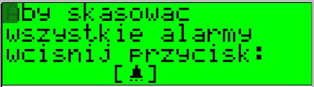

Po naciśnięciu przycisku [ALARM] w czasie wyświetlania powyższej maski (i pod warunkiem wyeliminowania problemu powodującego pojawienie się alarmu) alarmy zostaną skasowane.

**UWAGA: przed skasowaniem alarmów należy zanotować opis oraz kod alarmu!**

* **Autoreset alarmu** - w przypadku wystąpienia alarmu krytycznego układ po kliku minutach skasuje samoczynnie alarm a następnie dokona ponownej próby rozruchu. Zostaną wykonane trzy próby automatycznego skasowania alarmu krytycznego. Jeżeli układ nie zacznie pracować normalnie to dalsze próby nie zostaną podjęte.
  1. **Wykaz stanów alarmowych**

|  |  |  |  |
| --- | --- | --- | --- |
| Lp | Nazwa | Rodzaj alarmu | Usuwanie awarii |
| 1 | Brudny filtr powietrza | Ostrzegawczy | Wymiana filtru |
| 2 | Awaria czujnika temperatury | Krytyczny | Sprawdzenie czujnika oraz okablowania |
| 3 | Brak sprężu wentylatora  nawiewnego | Krytyczny | Sprawdzenie presostatu wentylatora oraz zabezpieczeń termicznych silnika. |
| 4 | Ryzyko zamrożenia nagrzewnicy wodnej | Krytyczny | Sprawdzenie źródła ciepła technologicznego. Oczyszczenie filtrów przed nagrzewnicą. Wymiana pompy lub siłownika. |
| 5 | Brak komunikacji pLan | Krytyczny | Wezwij serwis |